„PATENT STRZELECKI”

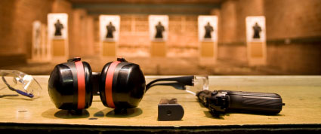

Warmiński Klub Strzelecki "10" w Jonkowie przy współpracy
z Warmińsko - Mazurską Organizacją Wojewódzką LOK w Olsztynie oraz WSS Jonkowo organizuje egzamin na – patent strzelecki PZSS, który rozpocznie się o godz. 10.00 w dniu 25 września 2016r. (Niedziela):

- Część teoretyczna egzaminu odbędzie się w siedzibie W-M OW LOK
w Olsztynie przy ul.Westerplatte 1a;
- Część praktyczna, po pozytywnym zaliczeniu testów zdający odbędą egzaminacyjne strzelanie na Strzelnicy w Mątkach.
Osoby, które przystąpią do egzaminu powinny przedłożyć
Komisji Egzaminacyjnej:

1) Wniosek o wydanie patentu strzeleckiego:
http://www.pzss.org.pl/images/stories/komisje/licencyjno_patentowa/Wniosek%20na%20patent.pdf

Wniosek musi być potwierdzony przez klub, którego osoba jest członkiem, oraz lekarza sportowego (dr Wojciech KOTERSKI - tel. 607 677 090 – będzie na miejscu przed egzaminem).
2) Potwierdzenie wpłaty 400 zł na konto PZSS za egzamin na Patent Strzelecki:
http://www.pzss.org.pl/index.php/skladki-opaty-83

Ewentualne zapytania można kierować do Warmińskiego Klubu Strzeleckiego "10" w Jonkowie strzelnicaolsztyn@wp.pl lub tel. 602 383 099.

Jednocześnie informujemy, że kurs przygotowujący do egzaminu na
„patent strzelecki” zostanie zorganizowany w dn. 11.09.2016r. w Biurze Warmińsko – Mazurskiej Organizacji Wojewódzkiej Ligi Obrony Kraju w Olsztynie przy współpracy z Warmińskim Klubem Strzeleckim "10" w Jonkowie. Koszt kursu – 150,00 zł.
Wszelkich informacji udziela p. Andrzej ZUBA - tel. 661 556 673 lub 89/539 03 92;
p. Józef KLUCZ - tel. 661 556 682; p. Robert WASIELEWSKI - tel. 602 383 099

